КРАСНАЯ ПЛОЩАДЬ

Ответы на вопросы по тексту учени___ __________________________ __ класса

ЧИТАТЕЛЬСКАЯ ГРАМОТНОСТЬ
- Текст «Красная площадь» из-за использования видеоряда (презентации) содержит 9 абзацев. Раздели текст на абзацы так, чтобы он соответствовал следующему плану:
I.______________________________________________________________________
________________________________________________________________________ II.______________________________________________________________________
_______________________________________________________________________ III._____________________________________________________________________
_______________________________________________________________________
IV._____________________________________________________________________
_______________________________________________________________________
Каждый пункт плана нужно озаглавить и указать номера абзацев, которые в него войдут по предложенному тобой новому абзацному делению текста.
МАТЕМАТИЧЕСКАЯ ГРАМОТНОСТЬ
1.А. Длина Красной площади 330 м, ширина – 70 м. Сколько штук брусчатки потребовалось, чтобы вымостить ими Красную площадь в первой четверти XX века, если длина плитки из прочных горных пород в форме бруска 20 см, а ширина 10 см?
Решение:___________________________________________________________________
___________________________________________________________________________Ответ:_____________________________________________________________________

1.Б. А в рамках подготовки к параду на Красной площади в 2010 году было заменено четыре с половиной тысячи квадратных метров этой брусчатки. Сколько штук новой брусчатки уложили на Красной площади? Сколько примерно тонн составил вес новой брусчатки?
Решение:___________________________________________________________________
______________________________________________________________________________________________________________________________________________________ Ответ:_____________________________________________________________________

Решение:___________________________________________________________________
______________________________________________________________________________________________________________________________________________________ Ответ:_____________________________________________________________________

2.Рассмотри схемы движения колонн «Бессмертного полка» через Красную площадь (в презентации это слайды №1,№2)

в 2015 г. в 2019 г.
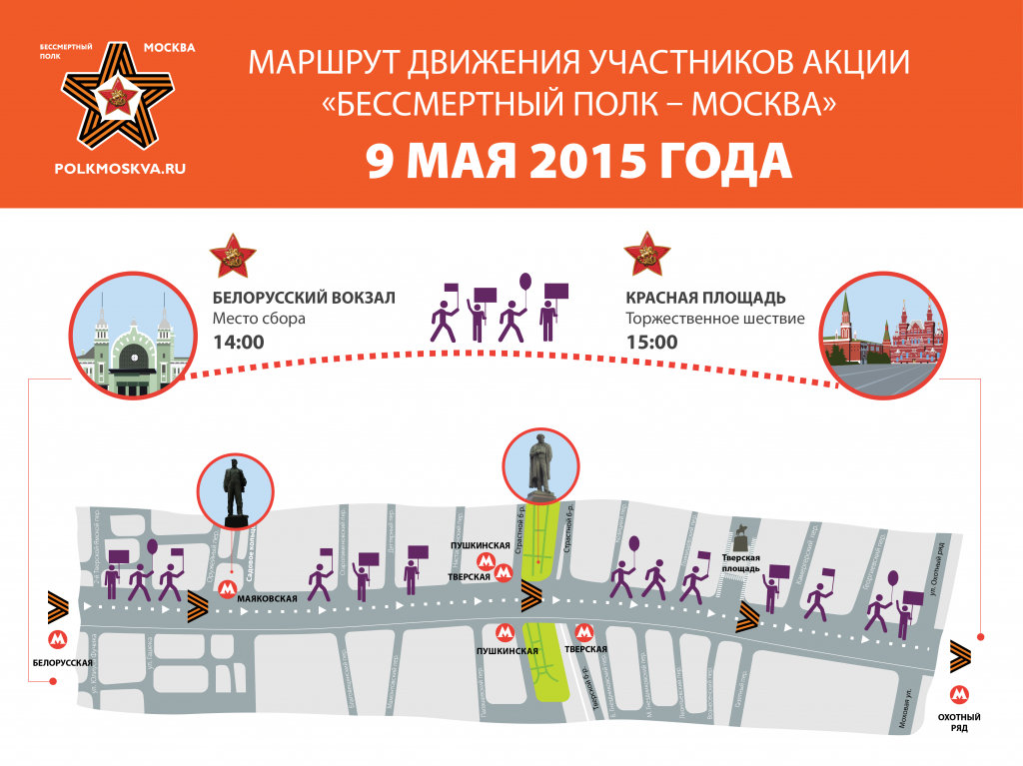 | 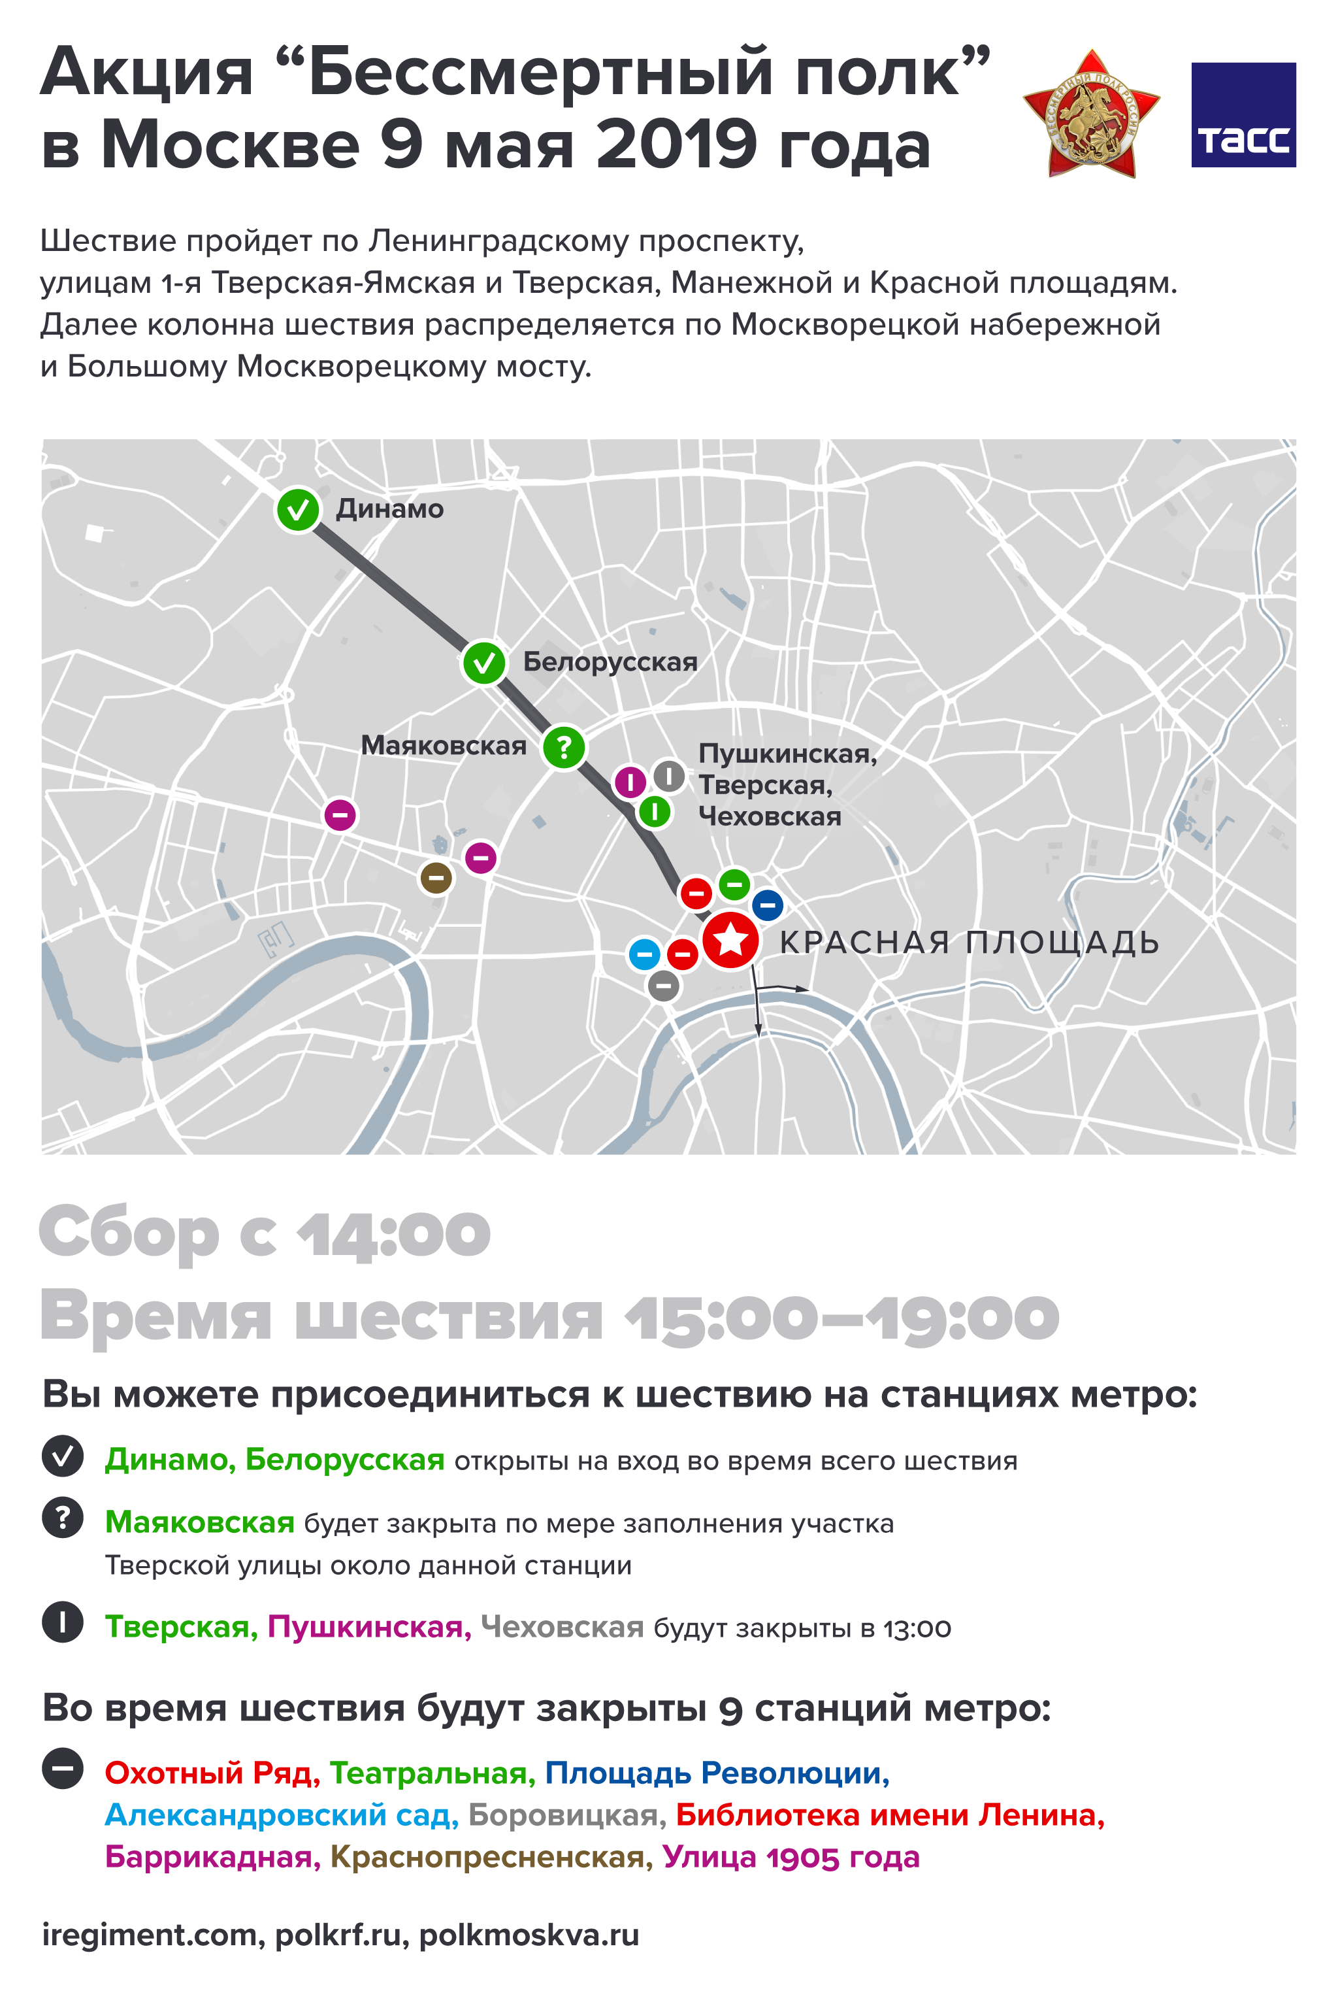
Ознакомься с дополнительной информацией
В 2015 году маршрут шествия «Бессмертного полка» в Москве проходил от станции метро «Белорусская», а в 2019 году от станции метро «Динамо» по Тверской и Тверской-Ямской улицам, через Охотный ряд, Манежную и Красную площади.
После прохождения главной площади страны шествие в 2015г. и в 2019г. делилось по двум направлениям:
- К Москворецкой набережной. С Красной площади нужно было обойти Храм Василия Блаженного справа и идти по Васильевскому Спуску под Большой Москворецкий мост налево, на Набережную.
- К Большому Москворецкому мосту. С Красной площади нужно было обойти
Храм Василия Блаженного слева и идти по Васильевскому Спуску на мост.
Длина маршрута от станции метро «Динамо» до точки расхождения колонны перед Храмом Василия Блаженного составляла 5,9 км, от площади Тверской Заставы у метро «Белорусская» — 4 км; от точки расхождения колонн до Москворецкой набережной 1,1км, а до Большого Москворецкого моста 0,4 км.
В каком году участники акции «Бессмертный полк» могли пройти по полному самому длинному маршруту, а в каком по полному самому короткому? Укажи общую длину каждого из этих маршрутов и названия начальных и конечных точек шествий.
Ответ:____________________________________________________________________________________________________________________________________________________________________________________________________________________________________________________________________________________________________________________________________________________________________________

ЕСТЕСТВЕННО - НАУЧНАЯ ГРАМОТНОСТЬ

- На Красной площади используются габбро-диабазы, привезенные из Карелии. Там их добывают на островах Онежского озера. Сам камень магматического происхождения, имеет очень редкую породу. Первые образцы были привезены в сердце России в 1924 году. Для укрепления брусчатки на Красной площади потребовалось около пяти миллионов камней. По прочности он может поспорить с гранитом, а ручная обработка придает интересный и естественный рельеф.

Как ты думаешь, зачем на Красной площади используют именно такую горную породу?
Ответ:____________________________________________________________________________________________________________________________________________________________________________________________________________________________________________________________________________________________________________________________________________________________________________
2. Охрана Московского Кремля и Красной площади — миссия особо важная и сложная. На службу могут попасть только лучшие из лучших. Правда, не только люди, но и...птицы. В Кремле есть целая пернатая спецслужба: ястребы, соколы, ставший уже живой легендой филин Филя, а не так давно появился еще и новобранец — полярная сова Буран.
Как ты думаешь, от кого/чего защищают птицы Кремль и Красную площадь?
Ответ:______________________________________________________________________________________________________________________________________________________________________________________________________________________________________________________________________________________________________________________________________________________________________________________________________________________________________________________

ГЛОБАЛЬНЫЕ КОМПЕТЕНЦИИ
- Что ты знаешь об акции «Бессмертный полк»? Проходит ли эта акция только в России, или в ней участвуют иностранные граждане в разных странах мира? Если «Бессмертный полк» проходит за рубежом, то почему?
Ответ: ___________________________________________________________________
____________________________________________________________________________________________________________________________________________________________________________________________________________________________________________________________________________________________________________________________________________________________________________________________________________________________________________________________
- В 2025 году в России акция «Бессмертный полк» пройдет в смешанном формате, в том числе, и в традиционном. Назови традиционные и инновационные мероприятия (формы) этой акции.
Ответ: _________________________________________________________________
______________________________________________________________________________________________________________________________________________________________________________________________________________________________
КРЕАТИВНОЕ МЫШЛЕНИЕ
1. Рассмотри маршруты движения «Бессмертного полка», фотографии участников этой акции в разные годы (в презентации это слайды №3-10)
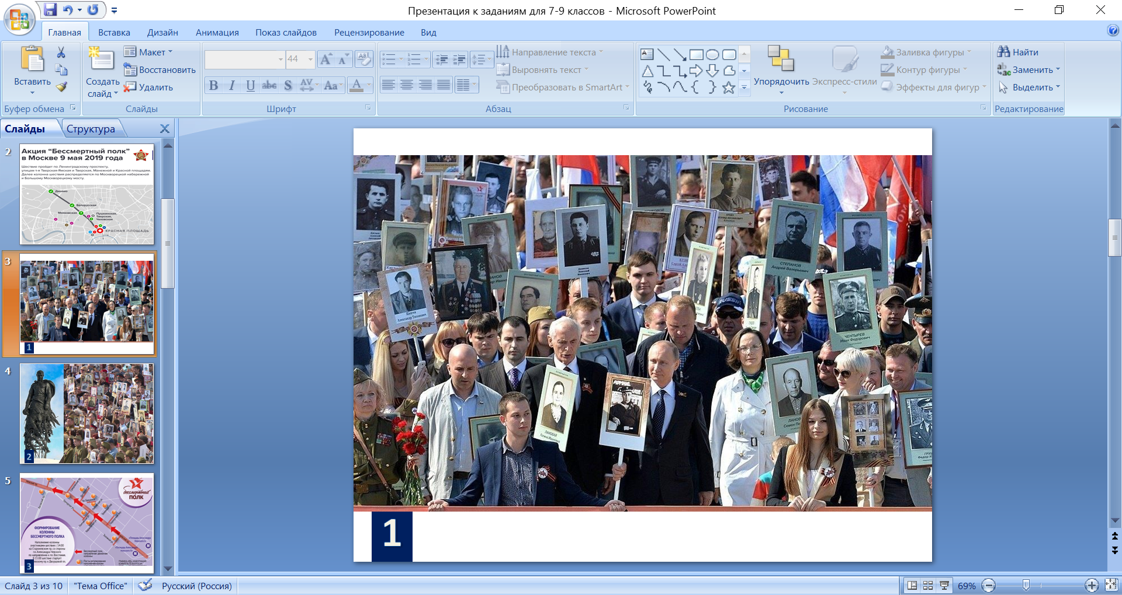
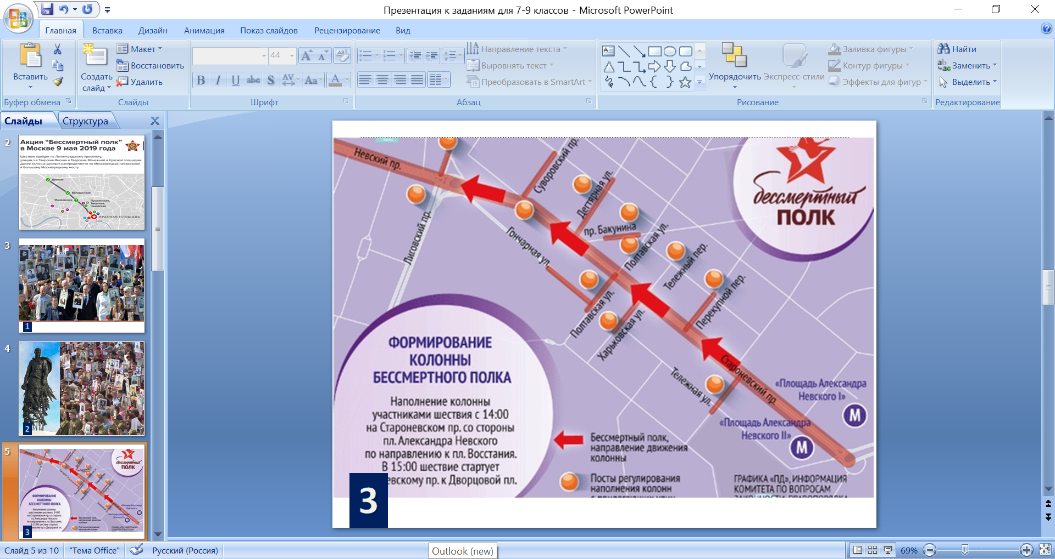 | 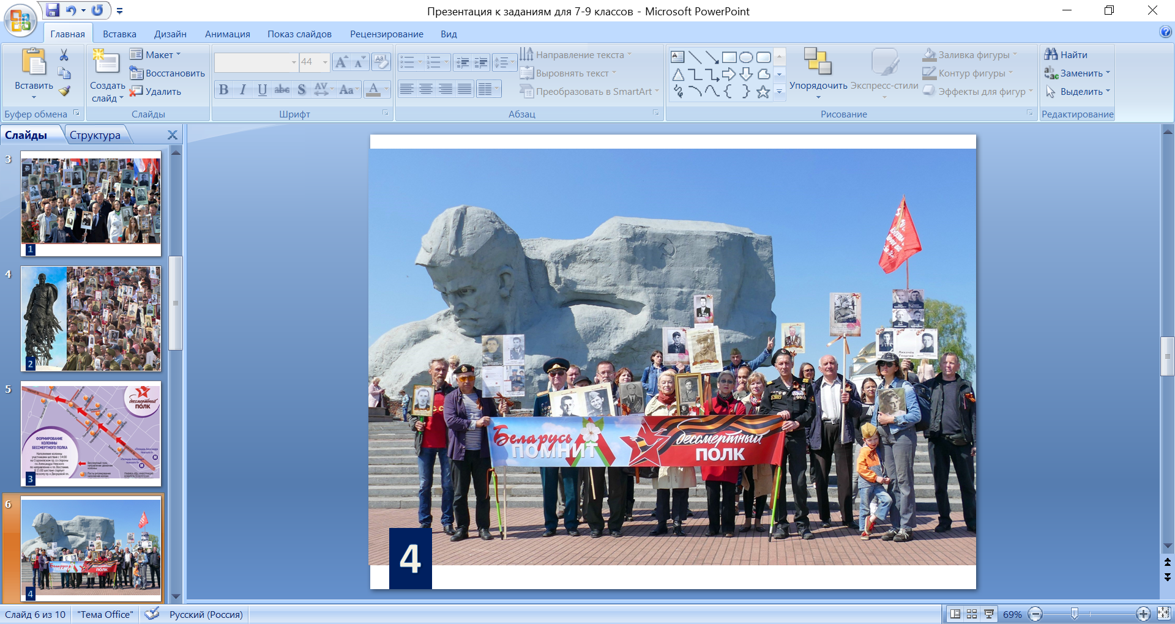
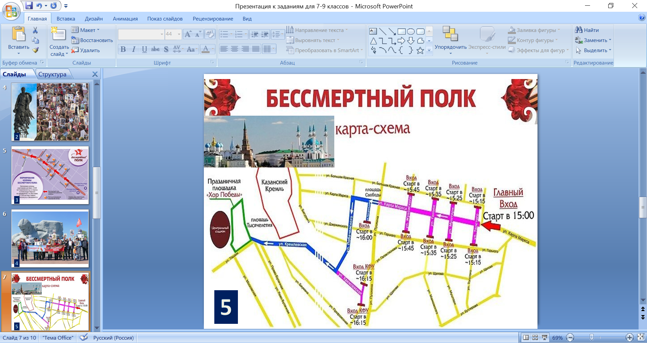 | 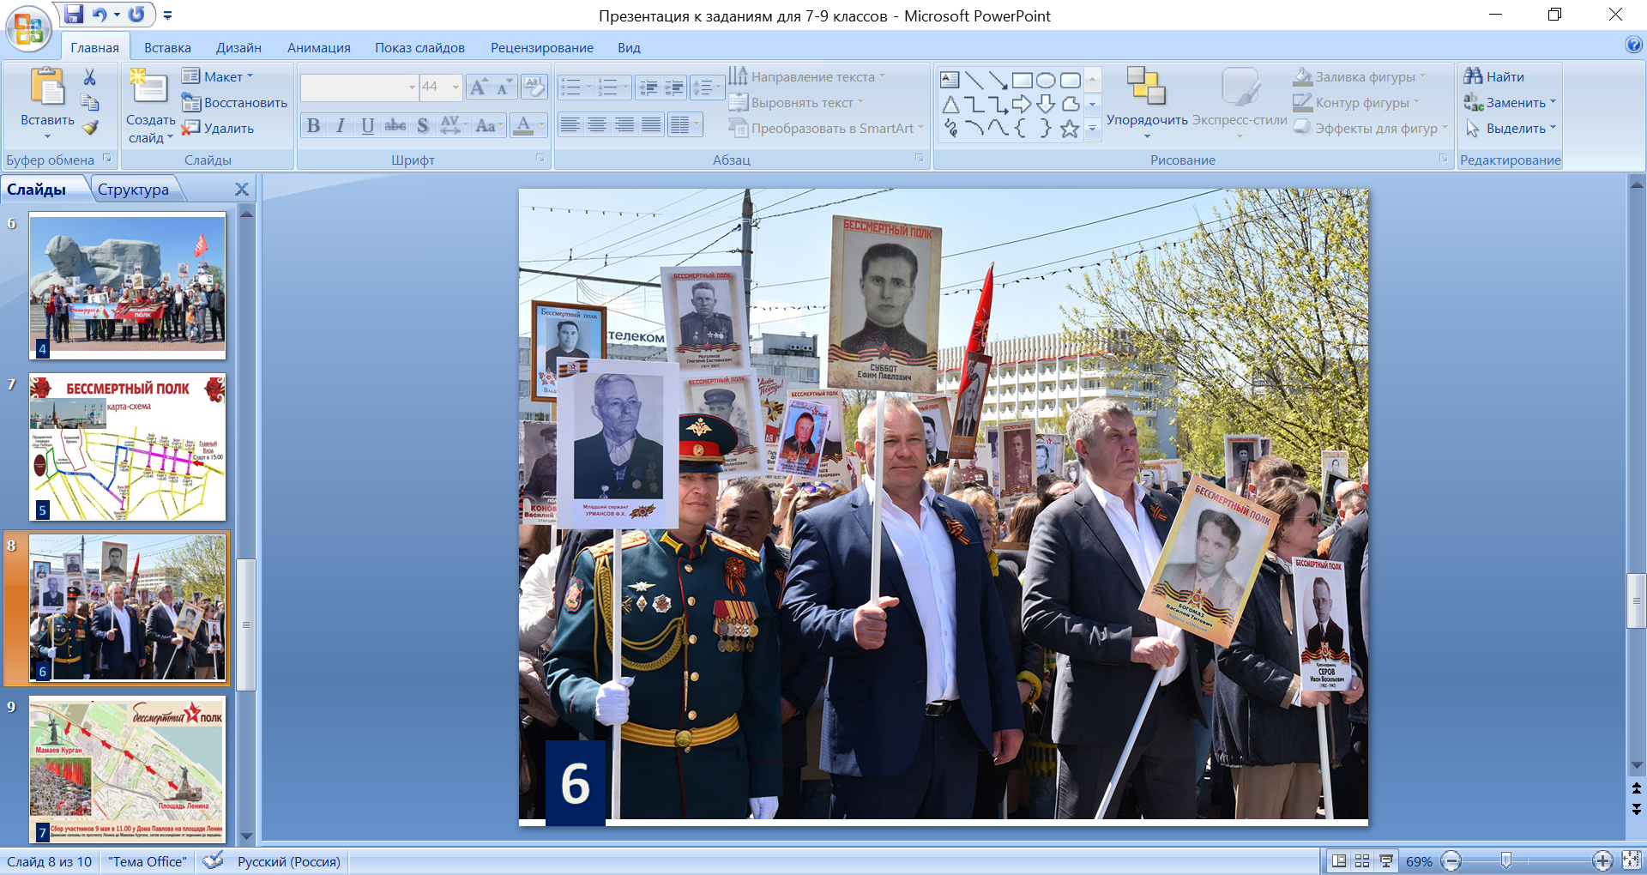
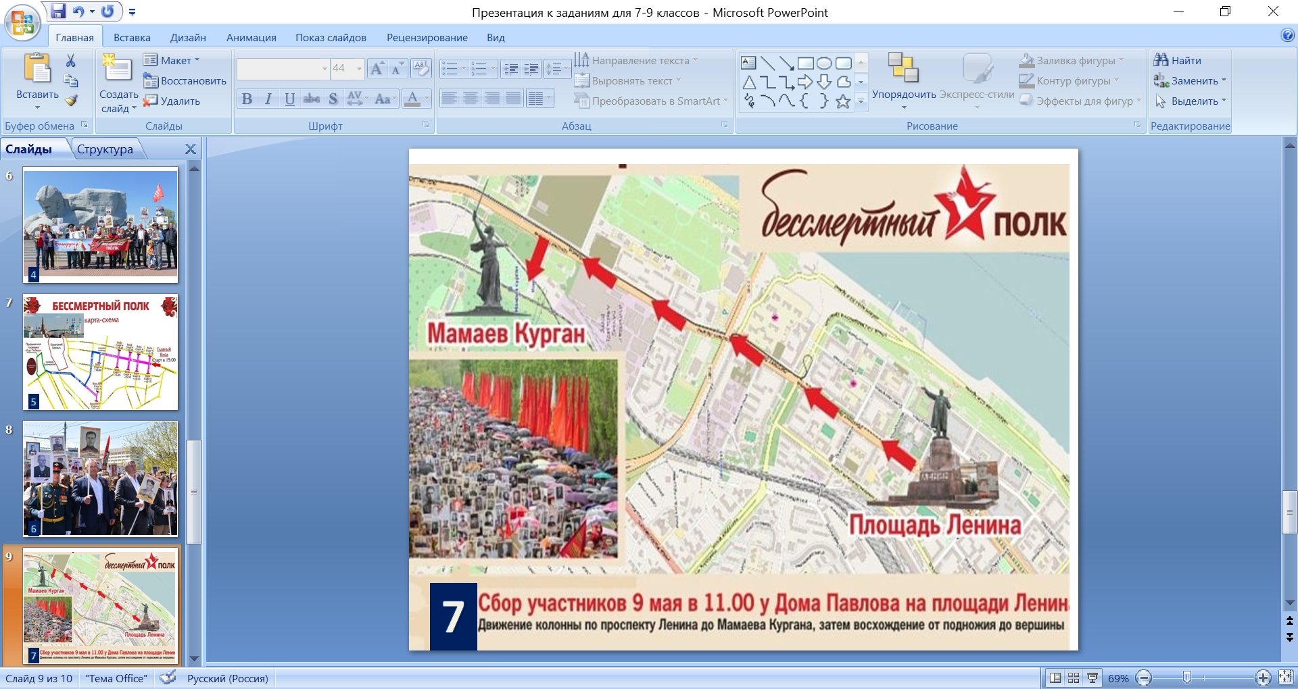 | 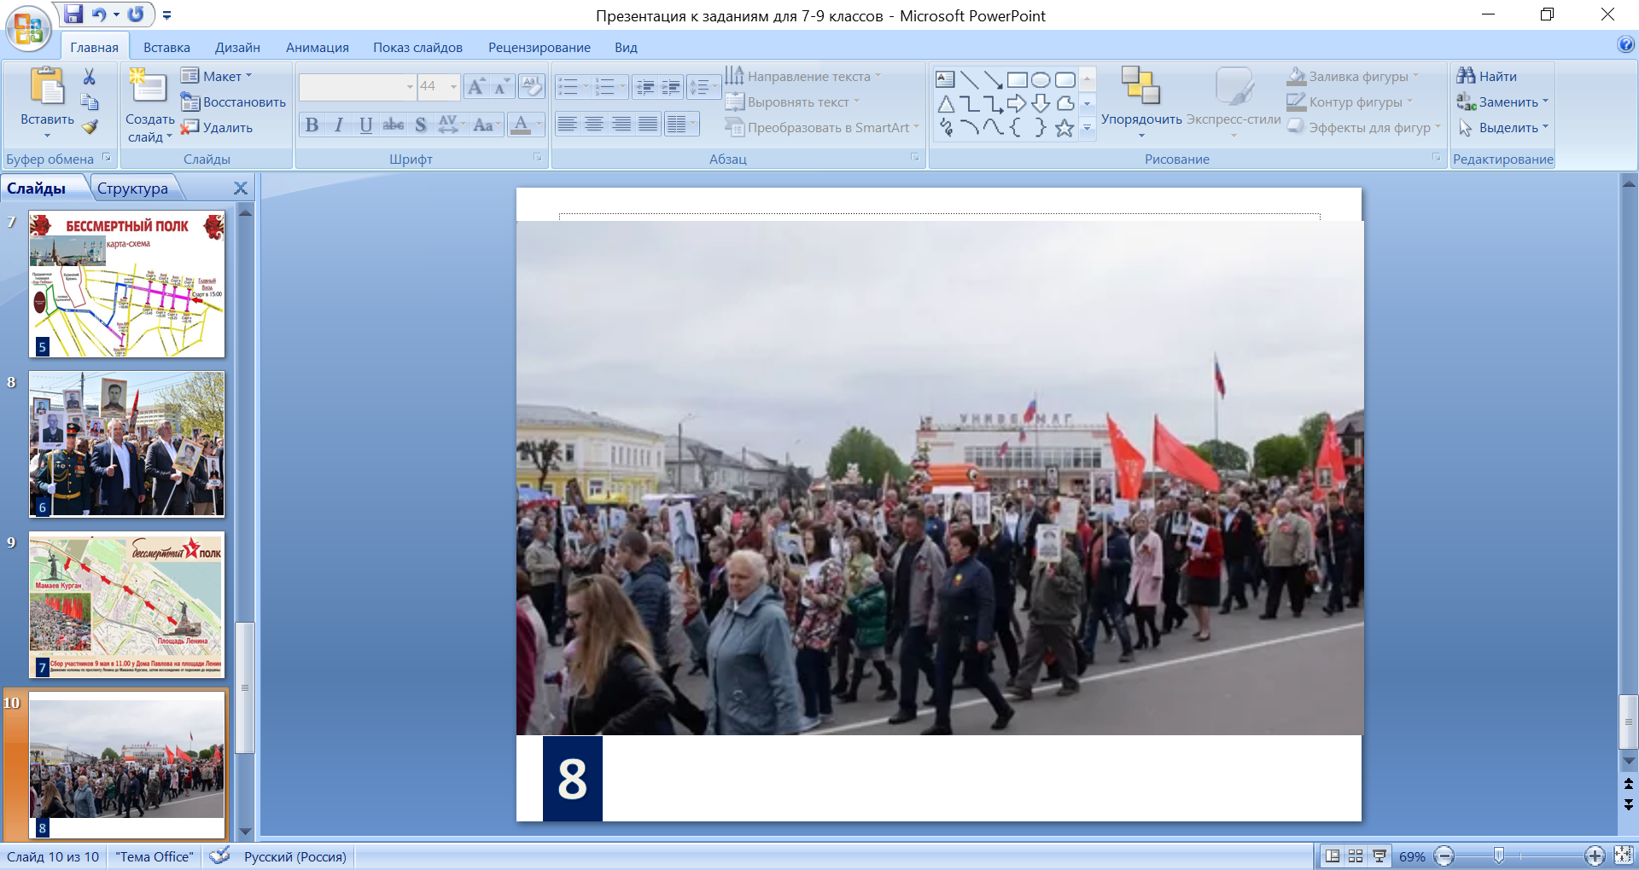

Определи, в каком городе, населённом пункте проходила акция «Бессмертный полк», укажи, на основании чего сделан такой вывод:
1.___________________ Обоснование ответа __________________________________
_________________________________________________________________________
2.___________________ Обоснование ответа __________________________________
_________________________________________________________________________
3.___________________ Обоснование ответа __________________________________
_________________________________________________________________________
4.___________________ Обоснование ответа __________________________________
_________________________________________________________________________
5.___________________ Обоснование ответа __________________________________
_________________________________________________________________________
6.___________________ Обоснование ответа __________________________________
_________________________________________________________________________
7.___________________ Обоснование ответа __________________________________
_________________________________________________________________________
8.___________________ Обоснование ответа __________________________________
_________________________________________________________________________

2. Парад Победы на Красной площади 9 мая 2023 году с гостевой трибуны смотрел юный герой из Климовского района Фёдор Симоненко. Опиши или нарисуй, кого и что Фёдор видел во время парада на Красной площади, что он слышал.

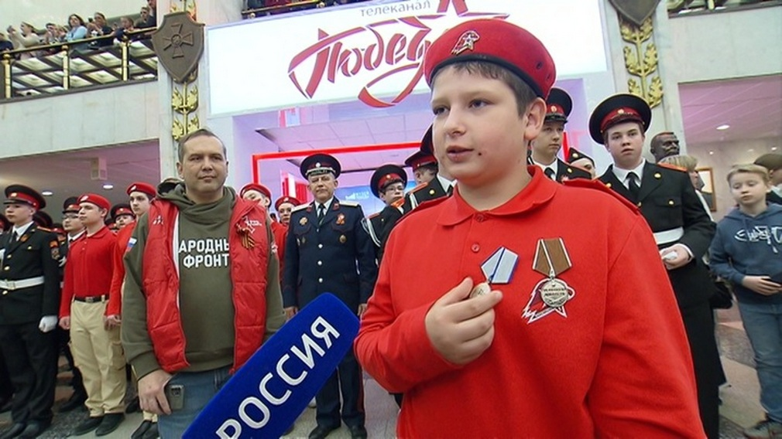 | Ответ:_________________________________________  ______________________________________________  ______________________________________________  ______________________________________________  _____________________________________________
__________________________________________________________________________
______________________________________________________________________________________________________________________________________________________________________________________________________________________________________________________________________________________________________________________________________________________________________________________________________________________________________________________________________________________________________________________________________________________________________________________________________________________________________________________________________________________________________________________________________________________________________________________________________________________________________________

